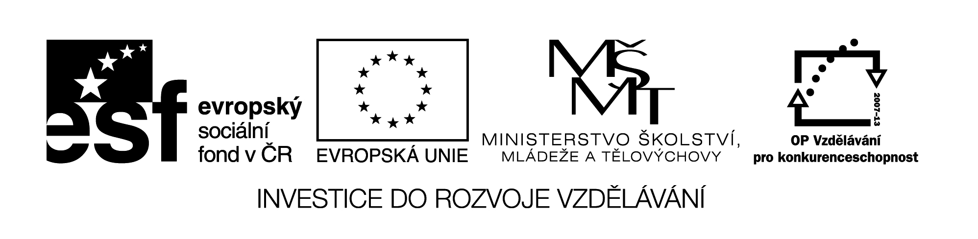

**Název školy:** Střední průmyslová škola, Ostrava - Vítkovice, příspěvková organizace

**Autor:** Mgr. Lenka Hrušková

**Datum:** 1. 8. 012

**Název:** VY_32_INOVACE_6.1.12

**Číslo projektu:** CZ.1.07/1.5.00/34.0125

**Téma:** Velkomoravská říše – pracovní list

**Anotace:** Pracovní list slouží k procvičení učiva o Velkomoravské říši.

Testové úlohy a cvičení jsou autorsky vytvořeny přímo pro učební materiál.

**Velkomoravská říše**

1. Najděte v Atlase českých dějin místa spjatá s existencí Velkomoravské říše.
2. Po zhlédnutí dokumentárního filmu Památná místa našich dějin – Velká Morava vypište, z jakých historických pramenů získáváme poznatky o dějinách této říše. Pokud tento film nemáte k dispozici, čerpejte z jiných informačních zdrojů.
3. Pozorně si přečtěte následující text:

… Zatímco se filozof veseliv bohu, naskytla se opět jiná věc a úkol ne menší dřívějších. Neboť Rostislav, kníže moravský, vnuknutím božím, po úradě se svými knížaty a s Moravany, vypravil poselství k císaři Michalovi, řka: „Náš lid se odřekl pohanství a drží se křesťanského zákona. Nemáme však takového učitele, který by nám pravou křesťanskou víru vyložil v našem jazyku, aby též jiné kraje, vidouce to, nás napodobily. Nuže, pošli nám, pane, takového biskupa a učitele. Od vás se zajisté vždy šíří dobrý zákon do všech krajin.“

Císař, shromáždiv sněm a povolav Konstantina filozofa, oznámil mu tuto věc a pravil: „Vím, filozofe, že jsi zemdlen, ale je třeba, abys tam šel, neboť tuto věc nemůže nikdo vykonat tak jako ty.“ Filozof odpověděl:

„ Ač jsem zemdlen a churav na těle, půjdu tam s radostí, mají-li knihy v svém jazyku.“ Císař mu pravil: „Děd můj i otec můj i mnozí jiní pátrali po tom, ale nenalezli toho. Kdepak tedy to mohu já nalézt?“ Filozof řekl: „Kdopak může napsati řeč na vodě nebo získati si jméno kacíře?“ Odpověděl mu opět císař se strýcem svým Bardou: „Chceš-li ty, může ti to dát Bůh, který dává všem prosícím bez pochybování a otvírá tlukoucím.“ …

1. Ze kterého literárního dílo je ukázka?
2. Je možné legendu považovat za historický pramen?
3. Co konkrétního a historicky podloženého se z ukázky dovídáme?
4. V jaké fázi cyrilometodějské mise se v ukázce ocitáme? Jaké byly další osudy Cyrila a Metoděje?
5. Vysvětlete pojmy POHAN a KACÍŘ. Se kterým náboženstvím jsou spjaty?
6. Spojte významné události s osobnostmi, za kterých se uskutečnily:

Svatopluk zánik Velkomoravské říše r. 906

Mojmír I. příchod Konstantina a Metoděje

Rastislav vyhnání knížete Pribiny

Mojmír II. dočasná vláda Viléma a Engelšaka